**¡Creando contraseñas seguras!**

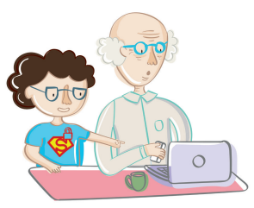

El abuelo Braulio Martínez nació el 29/02/1950 y su DNI es 10.474.391. Recibió por correo una tarjeta para hacer los trámites del banco desde su casa, pero debe crear una contraseña y no entiende mucho de eso. ¡Ayudalo a elaborarla!

Don Braulio probó las siguientes contraseñas, pero el sistema le dijo que no eran seguras.

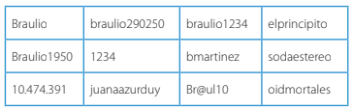

1. ¿Por qué creen que son consideradas inseguras?

Porque tienen datos personales como el DNI o su nombre y deberían tener más símbolos mayúsculas o números.

2- El banco le solicitó al abuelo que creará la contraseña aplicando estas reglas:

• La contraseña debe contener al menos dos letras mayúsculas.

• La contraseña debe tener más letras que dígitos.

• La contraseña debe contener al menos tres símbolos (que no sean letras ni números).

Escribe aquí abajo 4 opciones para la contraseña de don Braulio

_dOnbraUlio84__

BrAul10_/_

sOdabrAuliO5-_-

-brAULio348-)



3- En esta actividad te sugiero otra forma de crear contraseñas… vamos a encriptarlas. Es decir, que vamos a usar contraseñas seguras que nadie pueda entender como funciona. Este sistema lo inventó Julio Cesar hace más de 2000 años.

Si observas la tabla, te vas a dar cuenta que las letras están corridas un lugar.

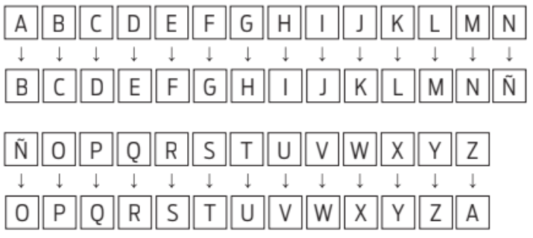

Usando este desplazamiento de una posición, a partir del texto original "SOY NICO Y TE INVITO A MI CUMPLE" se consigue el texto codificado "TPZ ÑJDP Z UF JÑWJUP B NJ DVNOMF".

¡Ahora es tu turno de poner a prueba tu ingenio! Codificá o decodificá el mensaje.

|  |  |
| --- | --- |
| ME GUSTA EL HELADO | NF HVTUB FM IFMBEP |
| VAMOS AL PARQUE | WBNPT BM QBSRVF |
| EL MUNDO  (Desplazar 2 letras) |  |
| VAMOS ARGEMTIMA | WBNPT BSHFÑUJÑB |
| HÑ FRPFFLOPHPWR HV SRGHU | GN EQOQEKÑKGOVQ GU RQFGT  (Usá desplazamiento de 2 letras.) |
| FLZFSYJ JQ GFHMN | DJXDQWH HO EDFKL  (Desplazamiento de 3 letras |



4- Ingresá con tu celular a esta aplicación para desencriptar estos mensajes.

a- FUHD FRQWUDVHÑDV UREXVWDV B GLIHUHQWHV HQ FDGD VLWLR

b- TU VAHROWAKY OTLUXSGIOUT IUTLOJKTIOGR KT XKJKY YUIOGRKY